1. Uzzīmē funkcijas grafiku, lietojot funkcijas grafika transformācijas!

1. | $$y=\sin\left(x+\frac{π}{2}\right)$$
 | 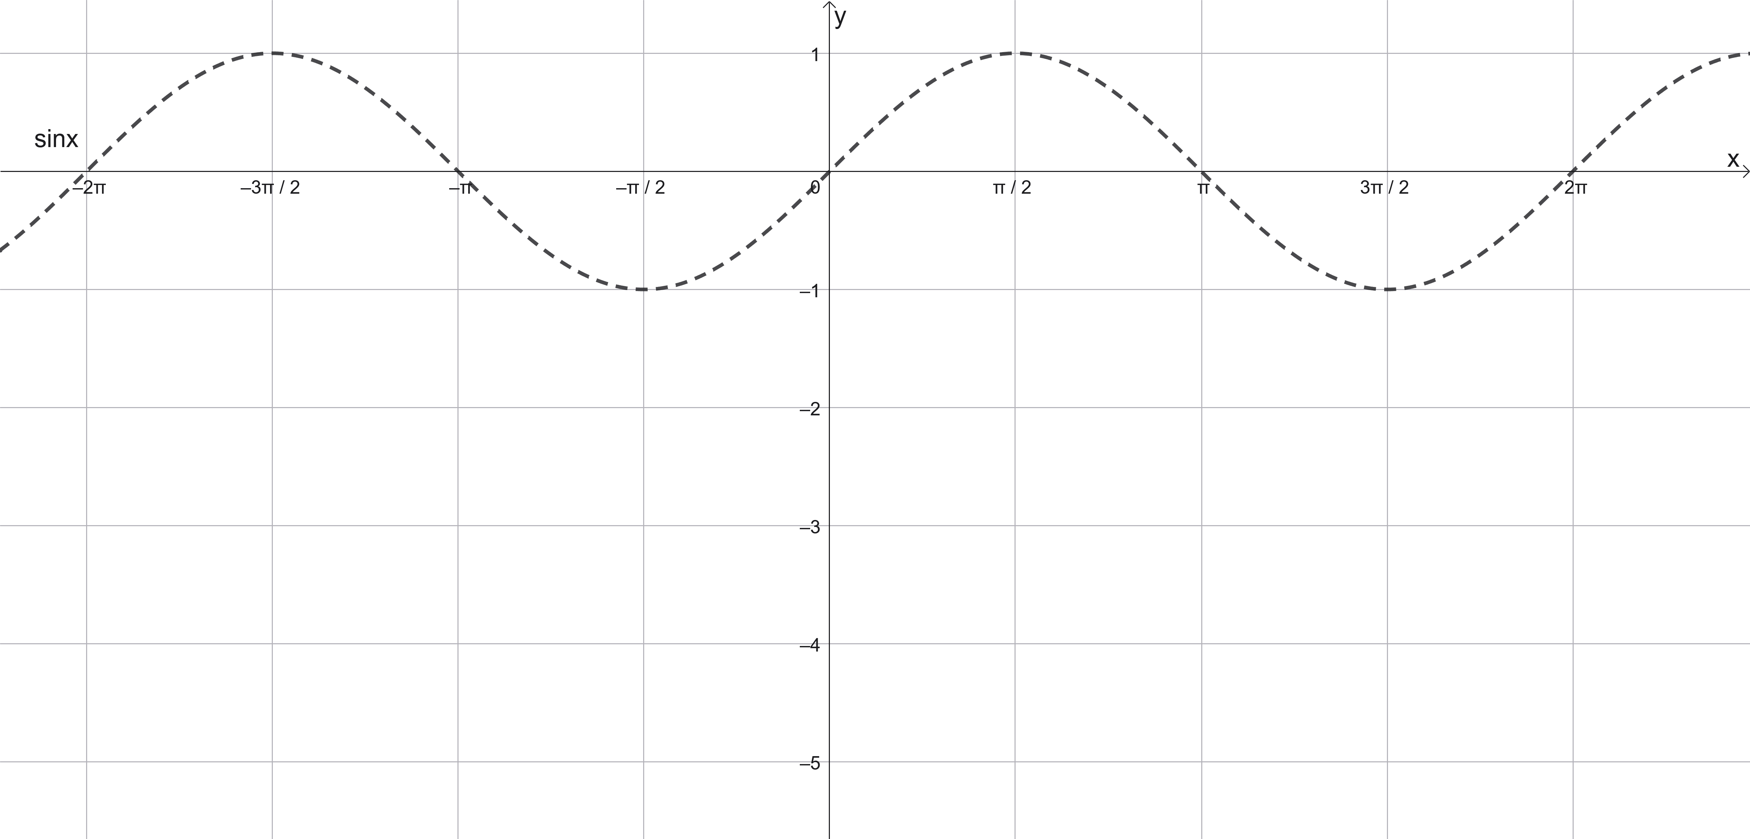
2. | $$y=\cos\left(x-π\right)$$
 | 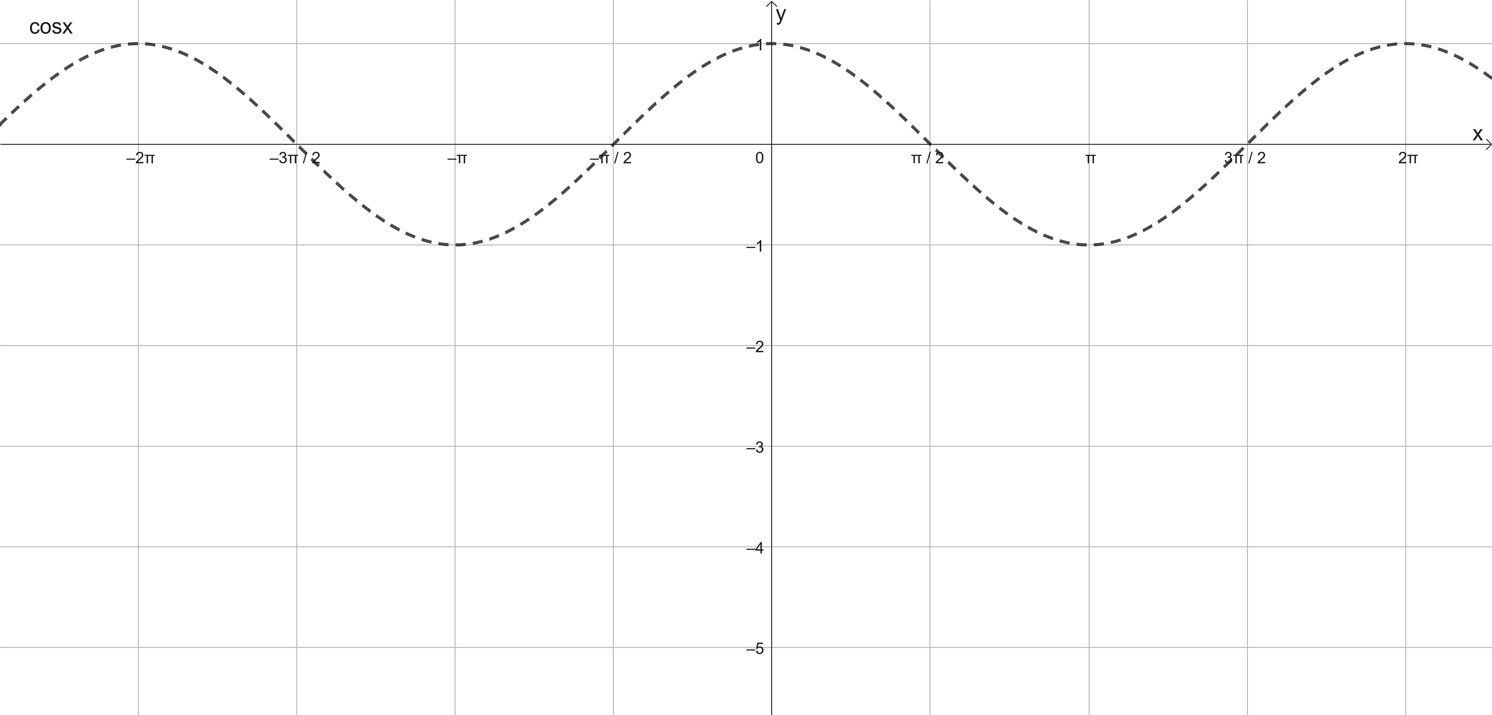
3. | $$y=\sin{x}-0,5$$
 | 
4. | $$y=\cos{x}+1$$
 | 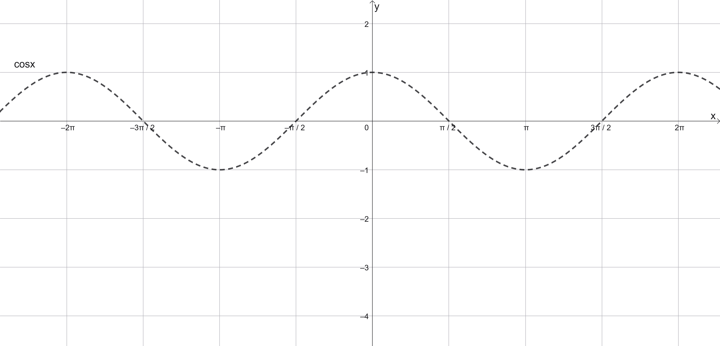

5. | $$y=2\sin{x}$$
 | 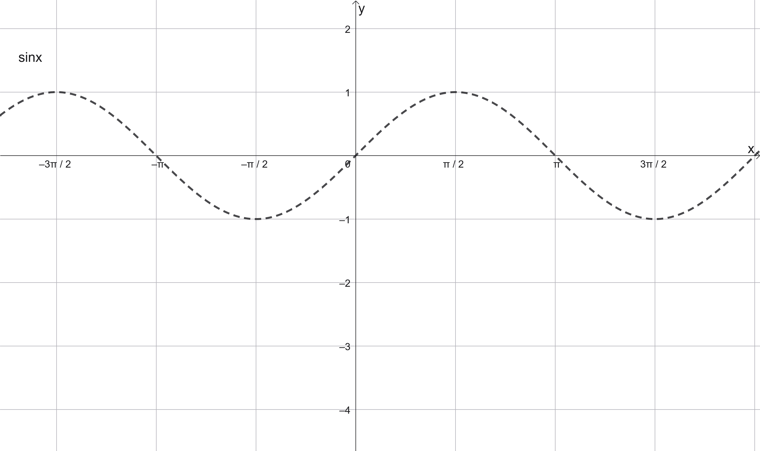
6. | $$y=\frac{1}{3}\cos{x}$$
 | 
7. | $$y=-\sin{x}$$
 | 
8. | $$y=\cos{(-x)}$$
 | 

9. | $$y=\sin{2x}$$
 | 
10. | $$y=\cos{\frac{1}{4}x}$$
 | 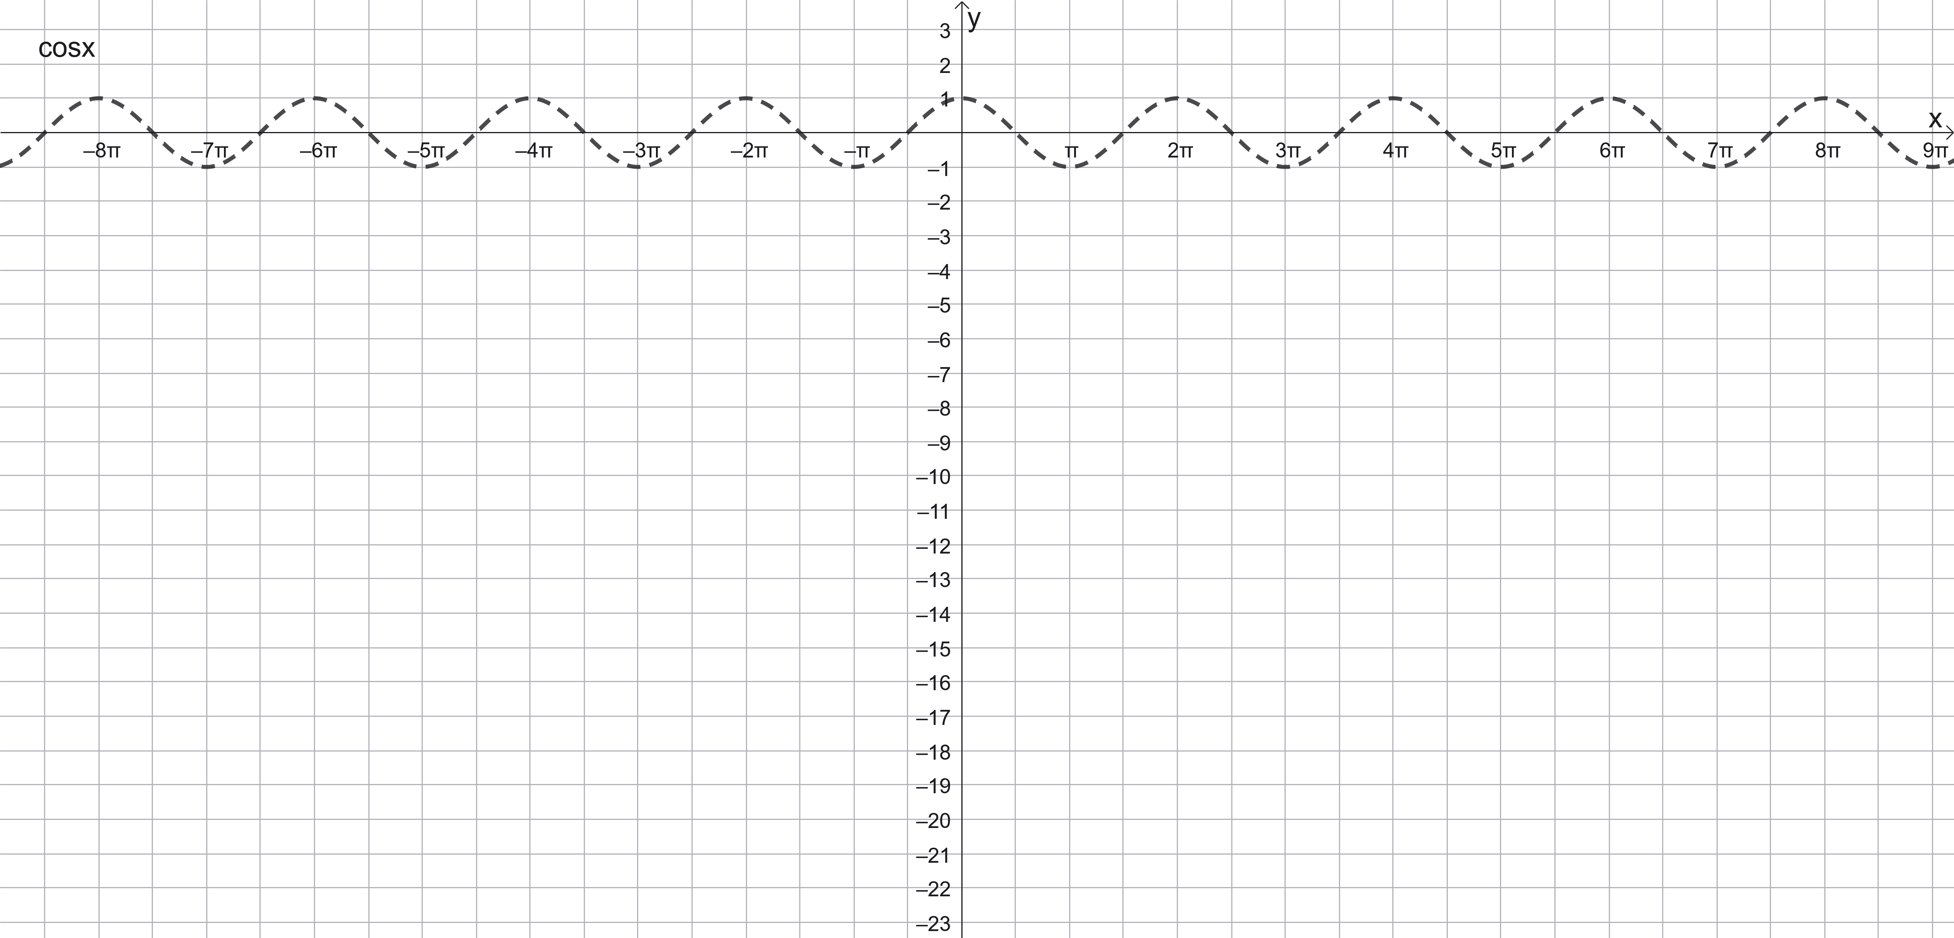

2. Konstruē doto funkciju grafikus, lietojot funkcijas grafika transformācijas!

1. | $$y=3\sin\left(x-\frac{ π}{4}\right)$$
2. | $$y=-\cos\left(x+π\right)$$
3. | $$y=\sin{2x}-3$$
4. | $$y=4\cos\left(\frac{1}{2}x\right)+1$$

1. Uzzīmē funkcijas grafiku, lietojot funkcijas grafika transformācijas!

1. | $$y=\cos\left(x-\frac{π}{2}\right)$$
 | 
2. | $$y=\sin\left(x+π\right)$$
 | 
3. |  | $$y=\cos{x}+1,5$$
 |  | 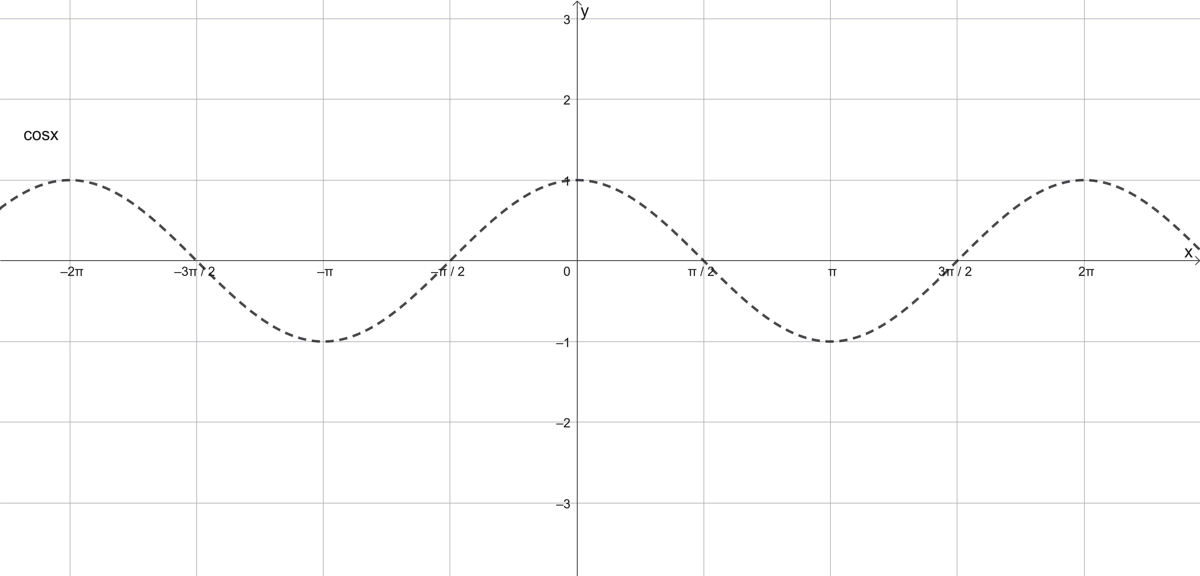
4. |  | $$y=\frac{1}{2}\sin{x}$$
 |  | 
5. |  | $$y=\sin{x}-2$$
 |  | 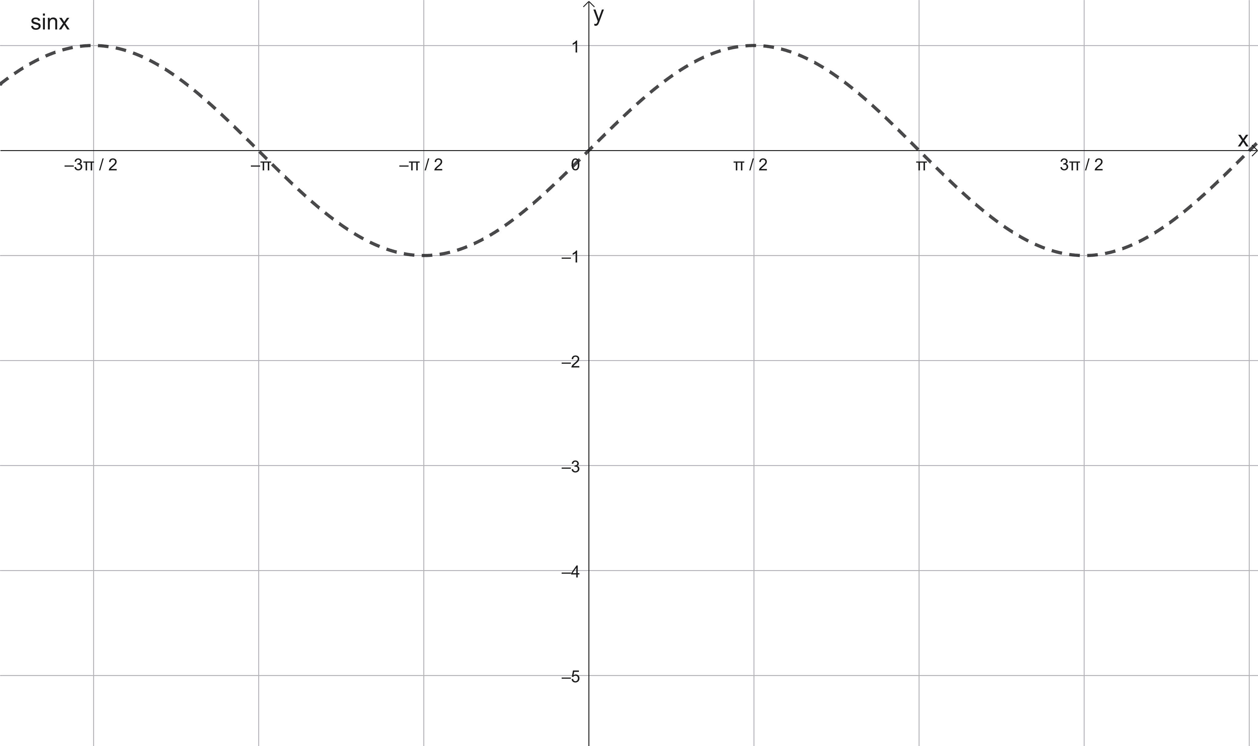
6. |  | $$y=3\cos{x}$$
 |  | 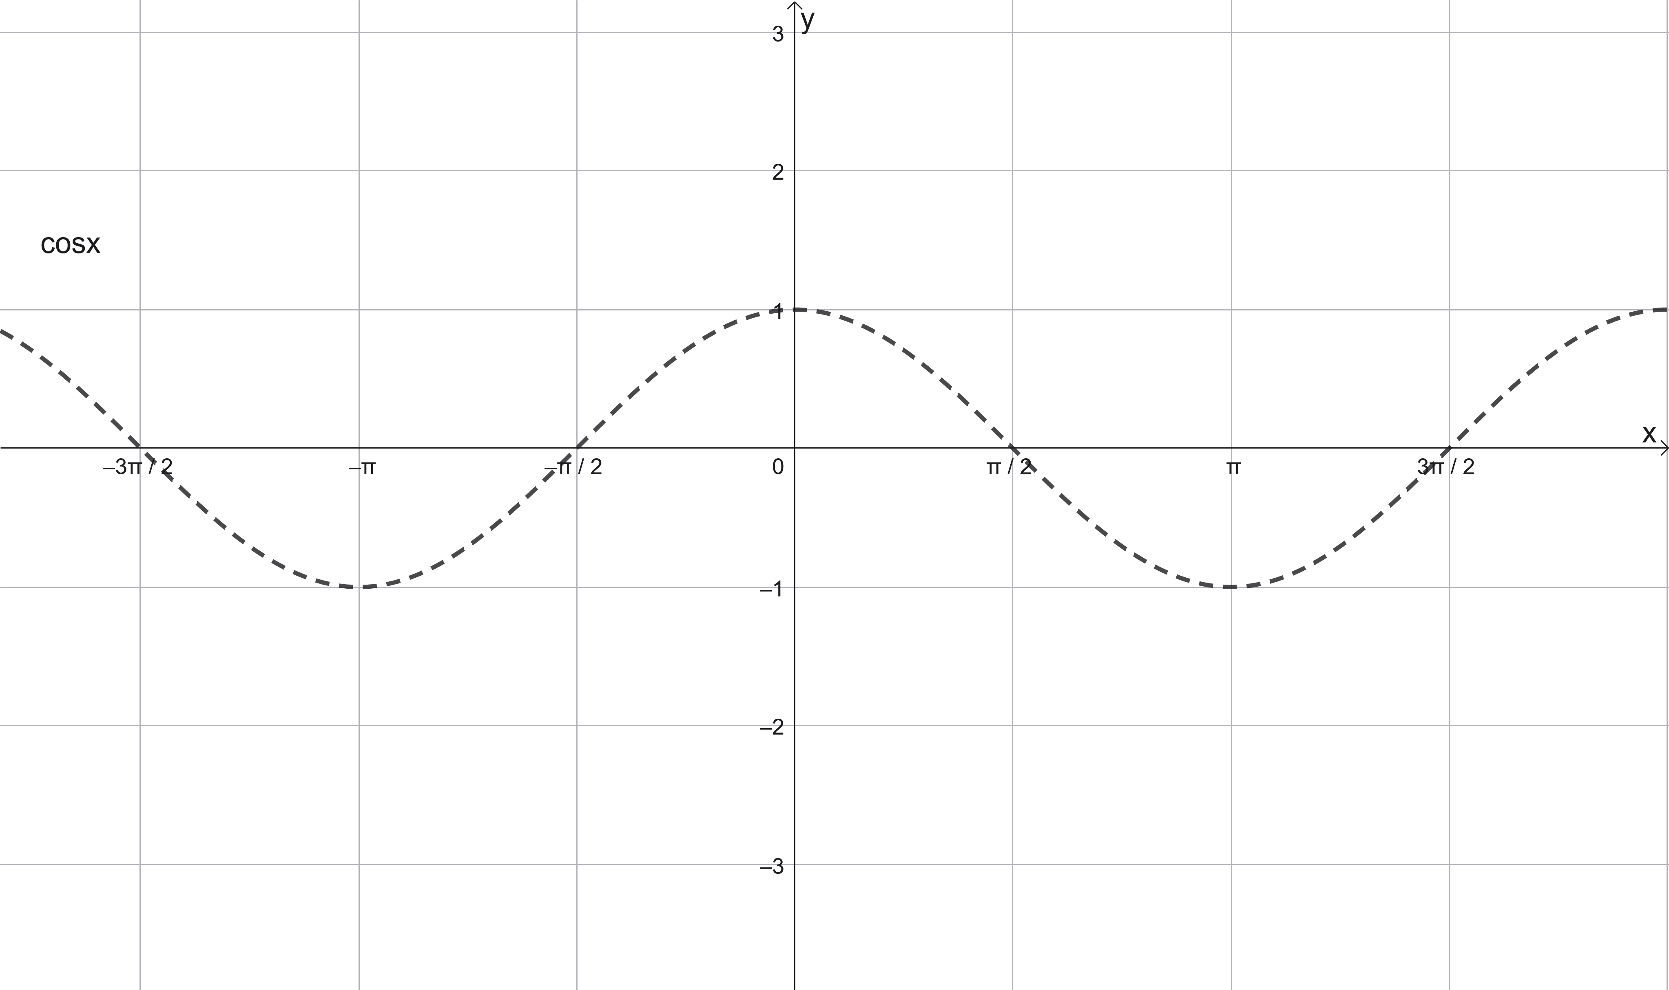
7. |  | $$y=-\cos{x}$$
 |  | 
8. |  | $$y=sin(-{x)}$$
 |  | 
9. |  | $$y=\cos{4x}$$
 |  | 
10. |  | $$y=\sin{\frac{1}{2}x}$$
 |  | 

2. Konstruē doto funkciju grafikus, lietojot funkcijas grafika transformācijas!

1. | $$y=\frac{1}{4}\cos\left(x+\frac{ π}{2}\right)$$
2. | $$y=-\sin\left(x-\frac{ π}{6}\right)$$
3. | $$y=\cos\left(\frac{1}{2}x\right)+1$$
4. | $$y=\frac{1}{2}\cos{3x}-2$$

